LAPORAN TUGAS
STRUKTUR DATA
Dosen Pengampu : Dr. Wahyudi, S.T, M.T



Disusun Oleh:
Annafi Al Ghifari
2511533013

DEPARTEMEN INFORMATIKA
FAKULTAS TEKNOLOGI INFORMASI
UNIVERSITAS ANDALAS
2025

KATA PENGANTAR
Puji syukur penulis panjatkan ke hadirat Tuhan Yang Maha Esa, karena atas rahmat dan karunia-Nya sehingga penulis dapat menyelesaikan tugas mata kuliah Struktur Data ini dengan baik dan tepat waktu.
Laporan/tugas ini disusun sebagai salah satu bentuk pemenuhan kewajiban akademik pada mata kuliah Struktur Data. Dalam penyusunannya, penulis berusaha memahami konsep-konsep dasar yang berkaitan dengan struktur data, seperti pengelolaan data menggunakan array, stack, queue, serta implementasi dalam pemrograman. Diharapkan melalui tugas ini, penulis dapat meningkatkan pemahaman serta kemampuan dalam menerapkan konsep struktur data secara praktis.
Penulis menyadari bahwa dalam penyusunan tugas ini masih terdapat banyak kekurangan, baik dari segi isi maupun penyajian. Oleh karena itu, penulis sangat mengharapkan kritik dan saran yang membangun demi perbaikan di masa yang akan datang.
Akhir kata, penulis mengucapkan terima kasih kepada dosen pengampu mata kuliah Struktur Data serta semua pihak yang telah membantu dalam proses penyusunan tugas ini.
Semoga laporan ini dapat memberikan manfaat bagi penulis khususnya dan bagi pembaca pada umumnya.
Padang, 05 Mei 2026

Annafi Al Ghifari

DAFTAR ISI

KATA PENGANTAR i
DAFTAR ISI ii
BAB I PENDAHULUAN 1
1.1 Latar Belakang 1
BAB II PEMBAHASAN 2
2.1 Program Dan Kodingan 2
BAB III KESIMPULAN 12
3.1 Ringkasan 12
3.2 Saran 12

BAB I
PENDAHULUAN

Latar Belakang

Struktur data merupakan bagian penting dalam pemrograman untuk mengelola dan menyimpan data secara efisien. Salah satu struktur data yang sering digunakan adalah Single Linked List (SLL), yaitu kumpulan node yang saling terhubung melalui pointer. Dibandingkan dengan array, linked list memiliki keunggulan dalam fleksibilitas penambahan dan penghapusan data. Oleh karena itu, pemahaman tentang operasi dasar seperti menambah, mencari, menelusuri, dan menghapus node sangat penting untuk meningkatkan kemampuan dalam pengolahan data secara dinamis.

BAB II
PEMBAHASAN

Program Dan Kodingan
- NodeSLL_2511533013
- package pekan5_2511533013;

- public class NodeSLL_2511533013 {
- // node bagian data
- int data_3013;
- // pointer ke node berikutnya
- NodeSLL_2511533013 next_3013;
- // constructor untuk membuat node baru
- public NodeSLL_2511533013(int data_3013) {
- this.data_3013 = data_3013;
- this.next_3013 = null;
- }

- }

OUTPUT:
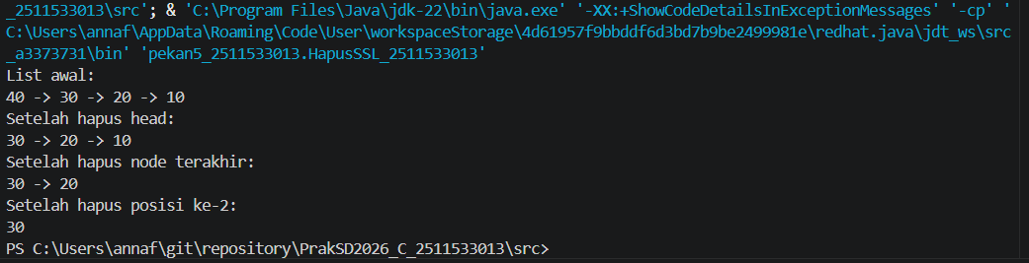
Class NodeSLL_2511533013 merupakan representasi dari satu node pada struktur data Single Linked List. Class ini memiliki dua atribut utama, yaitu:
data_3013 yang berfungsi untuk menyimpan nilai bertipe integer dan next_3013 yang merupakan referensi atau pointer ke node berikutnya. Selain itu, terdapat constructor yang digunakan untuk menginisialisasi nilai data pada node serta mengatur nilai next_3013 menjadi null, yang menandakan bahwa node belum terhubung dengan node lain. Secara keseluruhan, class ini berperan sebagai elemen dasar dalam pembentukan struktur Single Linked List.

- PencarianSLL_2511533013 (sebagai kelas Driver)
- package pekan5_2511533013;

- public class PencarianSLL_2511533013 {
- static boolean searchKey_3013(NodeSLL_2511533013 head_3013, int key_3013) {
- NodeSLL_2511533013 curr_3013 = head_3013;
- while (curr_3013 != null) {
- if (curr_3013.data_3013 == key_3013) {
- return true;
- }
- curr_3013 = curr_3013.next_3013;
- }
- return false; }
- public static void traversal (NodeSLL_2511533013 head_3013) {
- // mulai dari head
- NodeSLL_2511533013 curr_3013 = head_3013;
- // telusuri hingga pointer null
- while (curr_3013 != null) {
- System.out.println(" " + curr_3013.data_3013);
- curr_3013 = curr_3013.next_3013; }
- System.out.println(); }
- public static void main (String[] args) {
- NodeSLL_2511533013 head_3013 = new NodeSLL_2511533013(14);
- head_3013.next_3013 = new NodeSLL_2511533013(21);
- head_3013.next_3013.next_3013 = new NodeSLL_2511533013(13);
- head_3013.next_3013.next_3013.next_3013 = new NodeSLL_2511533013(30);
- head_3013.next_3013.next_3013.next_3013.next_3013 = new NodeSLL_2511533013(10);
- System.out.println("Penelusuran SLL: ");
- traversal(head_3013);
- // data yang akan dicari
- int key_3013 = 30;
- System.out.println("cari data " + key_3013 + " = ");
- if (searchKey_3013(head_3013, key_3013))
- System.out.println("Data ditemukan");
- else
- System.out.println("Data tidak ditemukan");
- }
- }

OUTPUT:
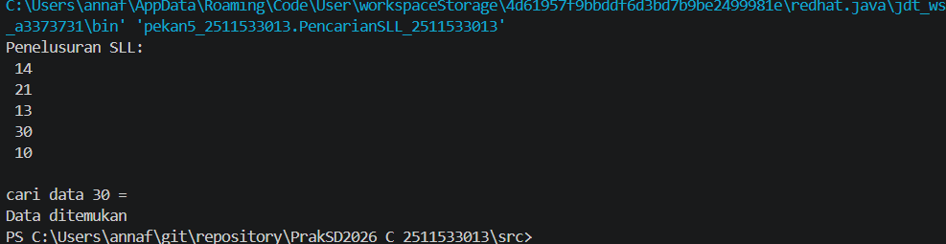
Class PencarianSLL_2511533013 digunakan untuk melakukan operasi pencarian dan penelusuran (traversal) pada struktur data Single Linked List. Method searchKey_3013 berfungsi untuk mencari suatu nilai (key_3013) di dalam linked list dengan cara menelusuri setiap node mulai dari head hingga akhir. Jika data yang dicari ditemukan, method akan mengembalikan nilai true, dan jika tidak ditemukan akan mengembalikan false. Method traversal digunakan untuk menampilkan seluruh data yang ada dalam linked list dengan cara mengunjungi setiap node secara berurutan. Pada method main, dibuat beberapa node yang saling terhubung untuk membentuk linked list, kemudian dilakukan penelusuran data dan pencarian nilai tertentu, yaitu 30. Hasil pencarian akan ditampilkan apakah data tersebut ditemukan atau tidak.

- TambahSLL_2511533013 (sebagai kelas Driver)
- package pekan5_2511533013;

- public class TambahSLL_2511533013 {
- public static NodeSLL_2511533013 insertAtFront(NodeSLL_2511533013 head, int value) {
- NodeSLL_2511533013 new_node = new NodeSLL_2511533013(value);
- new_node.next_3013 = head;
- return new_node;

- }
- //fungsi menambahkan node di akhir SLL
- public static NodeSLL_2511533013 insertAtEnd(NodeSLL_2511533013 head, int value) {
- //buat sebuah node dengan sebuah nilai
- NodeSLL_2511533013 newNode = new NodeSLL_2511533013(value);
- //jika list kosong maka node jadi head
- if (head == null) {
- return newNode;

- }
- // simpan head ke variabel sementara
- NodeSLL_2511533013 last = head;
- //telusuri ke node akhir
- while (last.next_3013 != null) {
- last = last.next_3013;

- }
- //ubah pointer
- last.next_3013 = newNode;
- return head;

- }
- static NodeSLL_2511533013 GetNode(int data) {
- return new NodeSLL_2511533013(data);

- }
- static NodeSLL_2511533013 insertPos(NodeSLL_2511533013 headNode, int position, int value) {
- NodeSLL_2511533013 head = headNode;
- if(position < 1)
- System.out.print("invalid position");
- if(position == 1) {
- NodeSLL_2511533013 new_node = new NodeSLL_2511533013(value);
- new_node.next_3013 = head;
- return new_node;
- } else {
- while (position-- != 0) {
- if(position == 1) {
- NodeSLL_2511533013 newNode = GetNode(value);
- newNode.next_3013 = headNode.next_3013;
- headNode.next_3013 = newNode;
- break;
- }
- headNode = headNode.next_3013;
- }
- if(position != 1)
- System.out.print("posisi di luar jangkauan"); }
- return head; }
- public static void printList(NodeSLL_2511533013 head) {
- NodeSLL_2511533013 curr = head;
- while (curr.next_3013 != null) {
- System.out.print(curr.data_3013+"-->");
- curr = curr.next_3013;

- }
- if(curr.next_3013==null) {
- System.out.print(curr.data_3013); }
- System.out.println();

- }
- public static void main(String[] args) {
- //buat linked List 2->3->5->6
- NodeSLL_2511533013 head =new NodeSLL_2511533013(2);
- head.next_3013 = new NodeSLL_2511533013(3);
- head.next_3013.next_3013 = new NodeSLL_2511533013(5);
- head.next_3013.next_3013.next_3013 = new NodeSLL_2511533013(6);
- //cetak List Asli
- System.out.print("Senarai berantai awal");
- printList(head);
- //tambahkan node baru di depan
- System.out.print("tambah 1 simpul di depan: ");
- int data_3013 = 1;
- head = insertAtFront(head, data_3013);
- // cetak update list
- printList(head);
- //tambahkan node baru di belakang
- System.out.print("tambah 1 simpul di belakang: ");
- int data2_3013 = 7;
- head = insertAtEnd(head, data2_3013);
- //cetak update list
- System.out.print("tambah 1 simpul ke data 4: ");
- int data3_3013 = 4;
- int pos=4;
- head = insertPos(head,pos,data3_3013);
- //cetak update list
- printList(head);

- }

- }

OUTPUT:
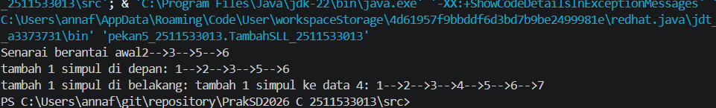
Class TambahSLL_2511533013 digunakan untuk melakukan operasi penambahan node pada struktur data Single Linked List. Method insertAtFront berfungsi untuk menambahkan node di bagian depan (head) dengan cara menghubungkan node baru ke head lama, lalu menjadikannya sebagai head baru. Method insertAtEnd digunakan untuk menambahkan node di bagian akhir dengan menelusuri list hingga node terakhir, kemudian menghubungkannya dengan node baru. Method insertPos berfungsi untuk menambahkan node pada posisi tertentu dalam list dengan menyesuaikan pointer antar node. Selain itu, terdapat method printList yang digunakan untuk menampilkan seluruh isi linked list. Pada method main, dibuat contoh linked list, kemudian dilakukan beberapa operasi penambahan di depan, belakang, dan posisi tertentu, lalu hasilnya ditampilkan.

- HapusSLL_2511533013 (sebagai kelas Driver)
- package pekan5_2511533013;

- public class HapusSSL_2511533013 {

- // class node
- static class NodeSLL {
- int data;
- NodeSLL next;

- NodeSLL(int data) {
- this.data = data;
- this.next = null;
- }
- }

- // fungsi untuk menambah di depan
- public static NodeSLL insertAtFront(NodeSLL head, int data) {
- NodeSLL newNode = new NodeSLL(data);
- newNode.next = head;
- return newNode;
- }

- // fungsi untuk menghapus head
- public static NodeSLL deleteHead(NodeSLL head) {
- if (head == null)
- return null;

- head = head.next;
- return head;
- }

- // fungsi menghapus node terakhir
- public static NodeSLL removeLastNode(NodeSLL head) {
- if (head == null)
- return null;

- if (head.next == null)
- return null;

- NodeSLL secondLast = head;
- while (secondLast.next.next != null) {
- secondLast = secondLast.next;
- }

- secondLast.next = null;
- return head;
- }

- // fungsi menghapus node di posisi tertentu
- public static NodeSLL deleteNode(NodeSLL head, int position) {
- NodeSLL temp = head;
- NodeSLL prev = null;

- if (temp == null)
- return head;

- if (position == 1) {
- return temp.next;
- }

- for (int i = 1; temp != null && i < position; i++) {
- prev = temp;
- temp = temp.next;
- }

- if (temp != null) {
- prev.next = temp.next;
- } else {
- System.out.println("Data tidak ada");
- }

- return head;
- }

- // fungsi mencetak list
- public static void printList(NodeSLL head) {
- if (head == null) {
- System.out.println("List kosong");
- return;
- }

- NodeSLL curr = head;
- while (curr.next != null) {
- System.out.print(curr.data + " -> ");
- curr = curr.next;
- }
- System.out.print(curr.data);
- System.out.println();
- }

- // main program
- public static void main(String[] args) {
- NodeSLL head = null;

- // insert data
- head = insertAtFront(head, 10);
- head = insertAtFront(head, 20);
- head = insertAtFront(head, 30);
- head = insertAtFront(head, 40);

- System.out.println("List awal:");
- printList(head);

- // hapus head
- head = deleteHead(head);
- System.out.println("Setelah hapus head:");
- printList(head);

- // hapus node terakhir
- head = removeLastNode(head);
- System.out.println("Setelah hapus node terakhir:");
- printList(head);

- // hapus posisi tertentu
- head = deleteNode(head, 2);
- System.out.println("Setelah hapus posisi ke-2:");
- printList(head);
- }
- }

OUTPUT:
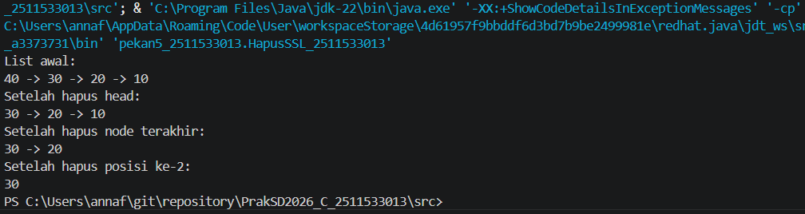
Class HapusSSL_2511533013 digunakan untuk melakukan operasi penghapusan node pada struktur data Single Linked List. Di dalamnya terdapat class NodeSLL yang berfungsi sebagai representasi node dengan atribut data dan next. Method insertAtFront digunakan untuk menambahkan node di bagian depan. Method deleteHead berfungsi untuk menghapus node pertama dengan memindahkan head ke node berikutnya. Method removeLastNode digunakan untuk menghapus node terakhir dengan menelusuri hingga node sebelum terakhir, lalu menghapus referensinya. Method deleteNode berfungsi untuk menghapus node pada posisi tertentu dengan mengatur ulang pointer antar node. Selain itu, method printList digunakan untuk menampilkan isi linked list. Pada method main, dilakukan pembuatan linked list, kemudian dilakukan beberapa operasi penghapusan seperti menghapus head, node terakhir, dan node pada posisi tertentu, lalu hasilnya ditampilkan.

BAB III
KESIMPULAN

Ringkasan
Pada praktikum ini telah dibuat beberapa class yang berkaitan dengan Single Linked List, yaitu pembuatan node, penambahan data, pencarian data, serta penghapusan data. Operasi penambahan dilakukan di bagian depan, belakang, dan posisi tertentu. Selain itu, dilakukan juga proses pencarian untuk mengetahui keberadaan suatu data dalam list, serta penghapusan node pada bagian head, akhir, dan posisi tertentu. Seluruh operasi tersebut membantu memahami cara kerja linked list dalam mengelola data secara berurutan dan dinamis.

Saran
Dalam pengembangan program Single Linked List, disarankan untuk menambahkan validasi input agar program lebih aman dan menghindari error, terutama saat menentukan posisi node. Selain itu, program dapat dikembangkan lebih lanjut dengan menambahkan fitur seperti doubly linked list atau circular linked list agar pemahaman terhadap struktur data menjadi lebih luas. Penggunaan tampilan output yang lebih interaktif juga dapat membantu dalam memahami alur program.

